
Ejecución de una aplicación JAVA en Windows
Rubén Pozuelo Martínez

12 de noviembre de 2019
ASIR1 17 PAR
rubenpozuelomartinez@gmail.com

Contenido
Ejecutar una aplicación JAVA en Windows 1
Instalar Java Runtime Environment 1
Descarga de una aplicación JAVA 3
Ejecución de una aplicación JAVA mediante CMD 3
Misma operación, pero con otra aplicación 4

Ejecutar una aplicación JAVA en Windows

Instalar Java Runtime Environment
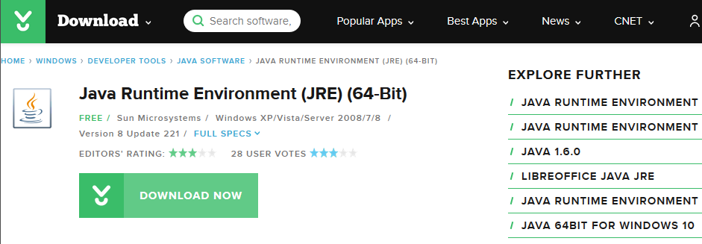
Descargamos el programa.
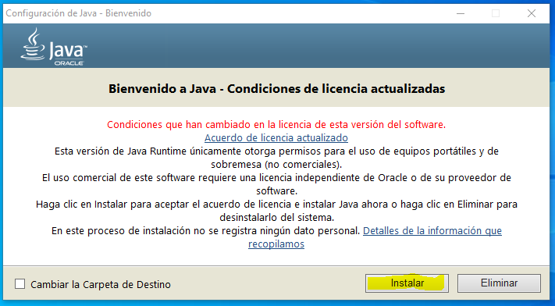
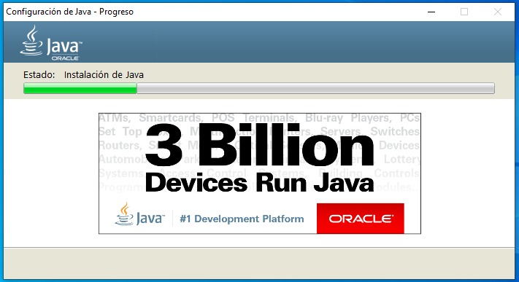
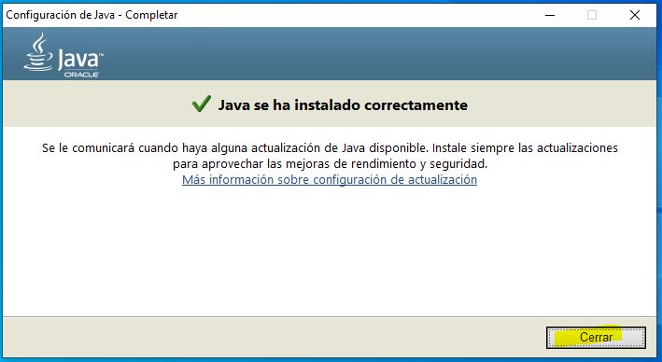

Descarga de una aplicación JAVA
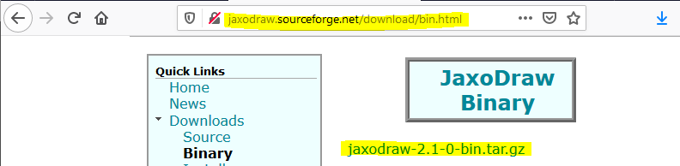
Extraemos el archivo con RAR.
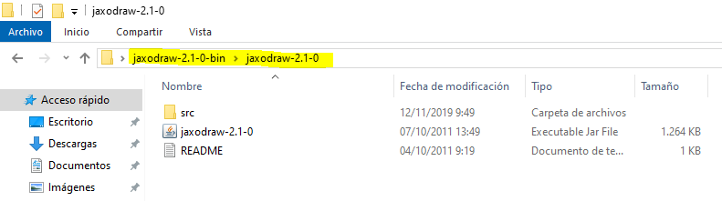

Ejecución de una aplicación JAVA mediante CMD
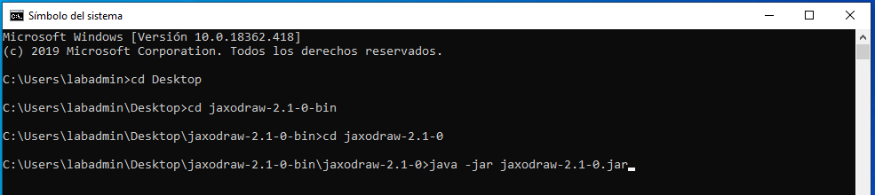
Comando: java -jar nombredelarchivo.jar.
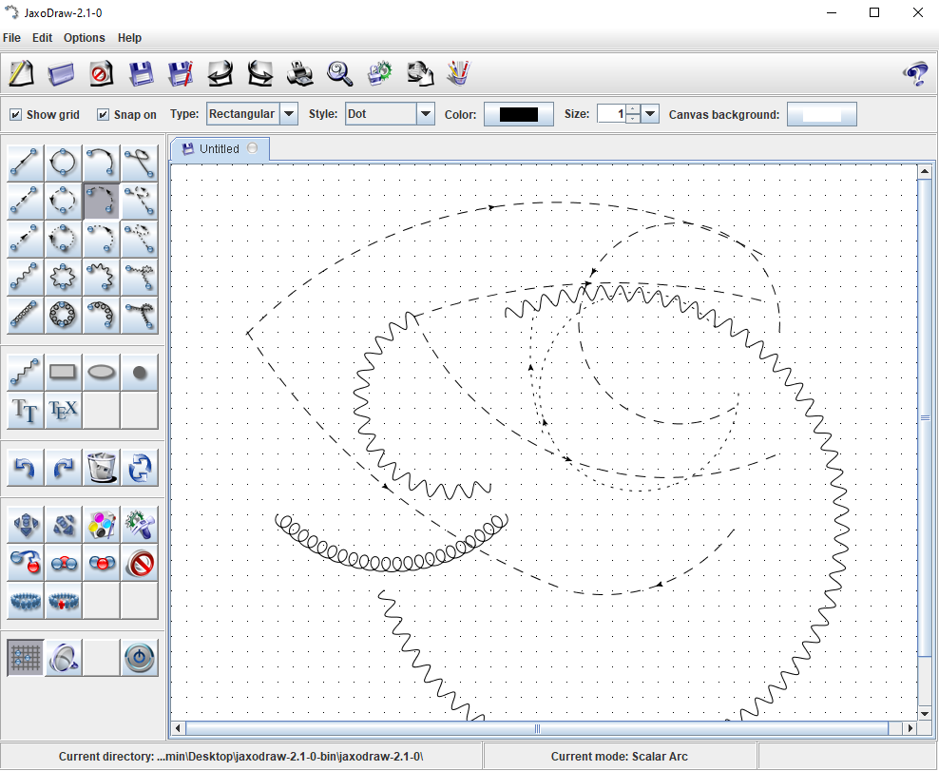

Misma operación, pero con otra aplicación
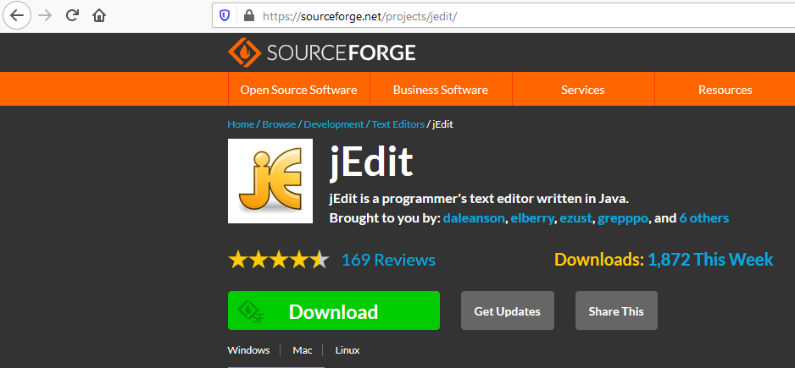
Descargamos el programa.
Lo ejecutamos e instalamos.
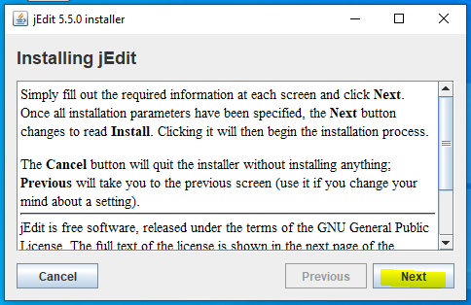
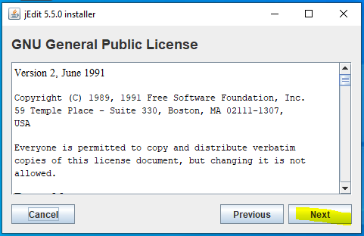
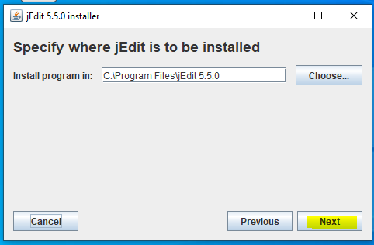
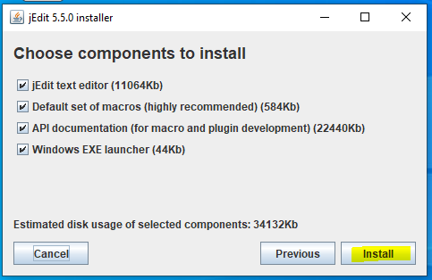
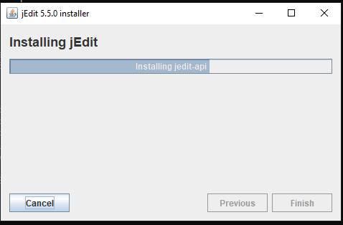
Ejecutamos el programa instalado.
